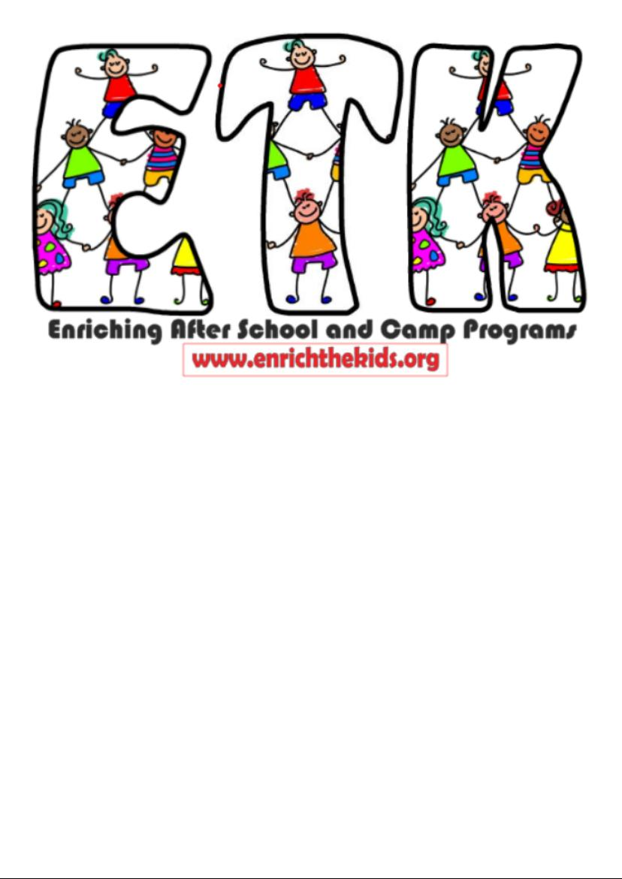

Manual Familiar
Directores del sitio:
Lacy Off
575-496-6141
Keara Dwake
575-642-9564

Directora del Programa- Tracey Gantzler (575)-805-4618

Introducción
Bienvenidos a EnrichTheKids, Inc. Nuestro programa ofrece enriquecimiento, cuidado infantil y actividades para los niños inscritos. Es un programa con cuota y autosustentable. EnrichTheKids, Inc. es una organización sin fines de lucro, lo que nos permite ofrecer servicios a un costo más bajo, ya que no estamos sujetos al impuesto sobre ingresos brutos. Esto nos da el privilegio de operar dentro de las escuelas.
Por favor, lea y familiarice con las pólizas y procedimientos. Conserve este manual para su consulta y comuníquese con la directora o el director del sitio si tiene alguna pregunta.
Para inscribir a su hijo o hija, debe entregar una tarjeta médica completa, un formulario de consentimiento firmado por el padre o madre, y aceptar cumplir con todas las regulaciones de vacunación de Las Cruces Public Schools. De acuerdo con nuestra póliza de seguro, también necesitamos copias de los registros de vacunación y de la tarjeta de seguro.

Información General

Nuestra Filosofía

Sabemos que cada niño tiene talentos y habilidades únicas, y necesita guía y apoyo positivo para aprender y desarrollarse. Con la participación de los estudiantes, padres, personal y otros involucrados, organizamos actividades que promueven su crecimiento integral.

Como parte de su comunidad y red de apoyo, buscamos crear tantas oportunidades como sea posible para fomentar interacciones y relaciones positivas con sus compañeros y adultos. Reconocemos que cada familia es única y diversa, y garantizamos que todas tengan acceso a servicios adecuados para alcanzar su máximo potencial.

Nos comprometemos a fomentar la confianza mediante prácticas inclusivas y la superación de prejuicios, estableciendo colaboraciones creativas que ayuden a nuestras familias, niños y empleados a crecer. Somos responsables de cumplir con estos principios para el bienestar de cada niño y familia.

Misión
Enriquecer la vida de los jóvenes y sus familias apoyando sistemas que promuevan el crecimiento integral, la resiliencia y un futuro más brillante para todos

Curriculum

El currículo es creado por El equipo con la intención de preparar y enseñar lecciones apropiadas para la edad/desarrollo dentro de su área de especialización. Los directores del sitio preseleccionan todos los planes de lecciones. Los maestros/cuidadoras deben completar 12 horas anuales de capacitación universitaria, comunitaria y en línea en desarrollo infantil. Las relaciones y el juego son fundamentales en el aprendizaje del niño, por lo que nuestras rutinas diarias asignan tiempo y espacio para construir relaciones que fomenten la auto-reflexión. Proporcionamos una variedad diversa de servicios y experiencias para satisfacer las necesidades de nuestros estudiantes. Somos considerados por sus experiencias familiares, cultura, creencias, habilidades y circunstancias basadas en la información compartida por la familia. Ofrecemos flexibilidad y opciones para lograr los mejores resultados para todos. Utilizamos de manera continua el diálogo, encuestas e investigaciones para mejorar nuestros métodos y satisfacer de manera efectiva las necesidades de los niños y familias en nuestros programas.

Ubicación del Programa
Estamos ubicados en la Escuela Primaria Hillrise. El programa después de clases tiene su sede en la cafetería, pero también utiliza la biblioteca, las aulas, el patio interior y el área de juegos.
Número de licencia: 25920434
Días y horas de operación: Este programa ofrece cuidado infantil durante el año escolar de 2:40 PM a 6:00 PM. El programa no ofrece cuidado infantil en los días festivos nacionales cuando la escuela está cerrada. Enrichthekids, Inc. está abierto para niños en edad escolar, desde jardín de niños hasta sexto grado. También aceptamos estudiantes que reciben educación en casa o estudiantes de otras escuelas, pero Enrichthekids, Inc. no ofrece transporte.

Directores del Sitio:
Llame o envíe un mensaje de texto a cualquiera de los dos para asistencia inmediata durante nuestras horas de operación de 2 PM a 6 PM.

Directora del Programa: Tracey Gantzler, 575-805-4618. Llame o envíe un mensaje de texto a Angie para obtener información general.

Meriendas y Comidas
Proporcionamos una merienda saludable diaria. Solicitamos que consulte con los directores antes de enviar productos con cacahuates, ya que podemos tener estudiantes con alergias a los cacahuates. Si su hijo tiene alguna alergia alimentaria, por favor déjenos saber para que podamos hacer las sustituciones apropiadas.
Horario Diario: El horario está sujeto a cambios para aprovechar el buen clima o las oportunidades de aprendizaje espontáneas.
Horario diario durante tiempos sin enriquecimiento:
2:40-3:00 - Registro y descanso para el baño/lavado de manos, merienda y lavado de manos nuevamente
3:00-4:00 - Recreo
4:00-4:30 – Tarea, lectura
4:30-6:00 - Tiempo libre/actividad organizada o juego
Horario del tiempo de enriquecimiento:
2:40-3:00 - Registro y descanso para el baño/lavado de manos, merienda y lavado de manos nuevamente
3:00-4:00 – Clases de enriquecimiento
4:00-4:30 – Tarea o lectura
4:30-5:15 - Recreo
5:15-6:00 - Juego libre

Pólizas de Puertas Abiertas: Los padres/tutores custodios o abuelos siempre son bienvenidos en el programa. Apoyamos y fomentamos la participación familiar. Los visitantes deben registrarse con la Directora del Programa antes de visitar. La directora se reserva el derecho de negar una visita solicitada según las circunstancias. No se permitirá a personas no familiares o padres no custodios observar a los niños o el programa. Tenemos acuerdos cooperativos con la Facultad de Educación de NMSU para permitir que los estudiantes realicen servicio comunitario como parte de su Clase de Educación Multicultural y Aprendizaje de Servicio. Ellos ya han sido autorizados por el distrito para entrar a las escuelas a observar y ofrecerse como voluntarios.
Ropa y Pertenencias Personales
Los estudiantes deben usar siempre ropa lavable y práctica, incluidos zapatos apropiados y ropa exterior. Seguimos la póliza del código de vestimenta del distrito escolar. Por favor, asegúrese de que los niños lleven chaquetas, sombreros y guantes durante los meses fríos y que estén claramente etiquetados. Enrichthekids, Inc. no se responsabiliza por la pérdida o robo de pertenencias. Aunque los niños son responsables de sus pertenencias personales, El equipo hará todo lo posible para asegurarse de que no se pierdan o roben. Enrichthekids, Inc. sugiere no enviar dinero en efectivo con los niños, ya que no nos hacemos responsables si se pierde. Por favor, envíe un cambio de ropa con su hijo para que pueda quedarse en el campamento para juegos mojados o accidentes.
Días Festivos
Celebramos y aprendemos sobre todas las festividades como parte de nuestro programa extracurricular. Si usted se opone a algo que hayamos planeado, por favor envíe una actividad alternativa para su hijo ese día. Por ejemplo, puede enviar una merienda saludable o una actividad para el cumpleaños de su hijo.
Seguro de Responsabilidad: Contamos con un seguro independiente, independiente de las Escuelas Públicas de Las Cruces. Contacte a la directora para ver una copia de esta póliza.
Pólizas y Procedimientos
Procedimientos de inscripción/desinscripción/procedimientos de pago
Los formularios de inscripción están disponibles en línea en enrichthekids.org o en persona de 2:30 a 5:30 PM en las cafeterías de las escuelas primarias East Picacho, Highland o Hillrise. Cada familia debe solicitar asistencia para cuidado infantil a través de ECECD para ayudar a cubrir el costo del programa.
Si desea desinscribir a su hijo, por favor, informe a la directora del programa al menos una semana antes. Se prefiere un aviso por escrito.
Enrichthekids, Inc. dará su lugar a otro niño si su hijo deja de asistir al programa.
póliza de Expulsión de Enrichthekids, Inc.
Desafortunadamente, a veces existen razones por las cuales debemos expulsar a un niño de nuestro programa, ya sea de forma temporal o permanente. Queremos que sepa que haremos todo lo posible para trabajar con la familia del niño (o niños) para evitar que esta póliza se haga efectiva. Las siguientes son razones por las cuales podemos expulsar o suspender a un niño de este centro:
CAUSAS INMEDIATAS PARA LA EXPULSIÓN
-El niño está en riesgo de causar lesiones graves a otros niños o a sí mismo.
-El padre amenaza con acciones físicas o intimidatorias hacia los miembros dEl equipo.
-El padre exhibe abuso verbal hacia El equipo frente a los niños inscritos.
ACCIONES PARENTALES PARA LA EXPULSIÓN DEL NIÑO
-Falta de pago/retraso habitual en los pagos.
-Falta de completar los formularios requeridos, incluidos los registros de inmunización del niño.
-Habitual tardanza al recoger a su hijo.
-Abuso verbal hacia El equipo.
-Acoso o intimidación al personal, ya sea en el campus o fuera de él.
ACCIONES DEL NIÑO PARA LA EXPULSIÓN
-Bullying a otros niños.
-Escenas incontrolables/arrebatos de ira.
-Abuso físico o verbal continuo hacia El equipo o otros niños.
-Llevar un arma o arma de fuego al campus.
-Daños intencionales continuos a la propiedad.
Horarios de Expulsión
Una acción de expulsión será un periodo de tiempo para que el padre/tutor pueda trabajar en el comportamiento del niño o llegar a un acuerdo con el centro. Enrichthekids, Inc. informará al padre/tutor de la duración del periodo de expulsión y los cambios de comportamiento que se requieren para que el niño o el padre regresen al centro. La fecha de expulsión permitirá tiempo suficiente para buscar un cuidado alternativo (aproximadamente de una a dos semanas, dependiendo del riesgo para el bienestar o seguridad de los otros niños). El incumplimiento por parte del niño/padre de satisfacer los términos del plan puede resultar en una expulsión permanente del centro.
Enrichthekids, Inc. no expulsará a un niño por las siguientes razones:
Si un padre o tutor ha presentado una queja ante la Oficina de Licencias respecto a las supuestas violaciones de los requisitos de licencia de un centro.
Si se ha reportado abuso o negligencia que ocurra en el centro o si se cuestiona al centro sobre las pólizas y procedimientos.
Para evitar la expulsión, nuestro personal será proactivo en mitigar comportamientos no deseados
- El equipo intentará redirigir al niño de comportamientos negativos.
- El equipo volverá a evaluar el ambiente del aula, las actividades apropiadas y la supervisión.
- El equipo siempre utilizará métodos y lenguaje positivos al disciplinar a los niños.
- El equipo elegirá los comportamientos apropiados.
- El equipo aplicará de manera consistente las consecuencias de las reglas.
- El equipo de EnrichTheKids le dará al niño advertencias verbales y tiempo para recuperar el control de su comportamiento.
- El comportamiento disruptivo del niño será documentado y mantenido en confidencialidad.
- El equipo de EnrichTheKids notificará verbalmente al padre/tutor.
- El equipo de EnrichTheKids entregará al padre/tutor copias escritas de los comportamientos disruptivos que podrían llevar a la expulsión.
- El director, El equipo y el padre/tutor tendrán una(s) conferencia(s) para discutir cómo promover comportamientos positivos.
- Al padre/tutor se le proporcionará literatura u otros recursos sobre cómo ayudar a su hijo a mejorar su comportamiento.
Llegadas Tardías
El programa extracurricular comienza cuando el niño llega. Agradecemos su puntualidad. Si los padres saben con anticipación que un niño llegará tarde, por favor llamen y avisenos. No se ofrece descuento/reembolso por llegadas tardías.
Cargos por Retiro Tardío
Recomendamos encarecidamente que los padres tengan un plan de respaldo en caso de que no puedan recoger a su hijo a tiempo y tomen en cuenta las inclemencias del tiempo y los accidentes. Por favor, tenga el número de teléfono del director del sitio para informarnos sobre su situación. Evaluaremos los cargos por retiro tardío cinco minutos después del final del programa o sesión. El costo es de $5.00 por minuto. Los cargos por retiro tardío deben ser pagados en forma de cheque o giro postal en el momento de la recogida.
El equipo de EnrichTheKids llamará si un padre o persona autorizada no llega a recoger al niño dentro de los cinco minutos después del horario de cierre del programa. Si el padre/tutor no está disponible, El equipo de EnrichTheKids se pondrá en contacto con la persona autorizada que aparece en el formulario de inscripción. Si ninguna persona autorizada está disponible para recoger al niño, El equipo de EnrichTheKids se pondrá en contacto con la policía y el Servicio de Protección Infantil. Los niños nunca serán dejados sin supervisión ni llevados a casa por un miembro dEl equipo fuera de horario.
Ausencias
Si sabe que su hijo no asistirá a la sesión del programa extracurricular, por favor llame al director del sitio del programa para informar sobre la ausencia de su hijo.
Póliza de Excursiones
Se entregarán formularios de permiso a los padres/tutores al menos siete días antes de una excursión. No somos responsables de ningún accidente o lesión durante las “excursiones familiares”, donde nos reunimos como grupo, y los padres supervisan y transportan a sus hijos.
Póliza de Salud
Todo el equipo de EnrichTheKids, Inc. está certificado en RCP y primeros auxilios. Si un niño sufre una lesión menor o no urgente, un miembro del equipo atenderá la herida, llenará un formulario de incidente e informará a los padres en el momento de la recogida. El equipo de EnrichTheKids se pondrá en contacto con un padre o tutor autorizado en caso de una lesión grave o enfermedad. Si el equipo determina que un niño está enfermo, tiene fiebre o está incapacitado, el empleado aislará al niño y un miembro del equipo llamará a un padre/tutor para que recoja al niño lo antes posible. El equipo de EnrichTheKids notificará a la persona de emergencia designada si no se encuentra disponible el padre. Si no hay ninguna persona de emergencia disponible, El equipo de EnrichTheKids consultará con el médico del niño. El equipo de EnrichTheKids seguirá el mismo procedimiento en las excursiones. Si su hijo está enfermo con alguna de las enfermedades infecciosas listadas por el Departamento de Epidemiología de NM, debe ser dado de alta por un médico antes de regresar al programa. Por favor, no envíe a un niño al programa si ha tenido fiebre o diarrea dentro de las 24 horas previas al incidente para evitar contagiar a otros niños y miembros del equipo.
Procedimientos de Emergencia/póliza de Seguridad
EnrichTheKids, Inc. sigue los procedimientos escolares en caso de emergencia. Los estudiantes nunca serán despedidos automáticamente durante emergencias, sino que permanecerán en el edificio. En una situación extrema en la que se determine que el edificio es inseguro, El equipo retirará a los niños a un lugar seguro y contactará inmediatamente a los padres o personas de contacto de emergencia. En caso de incendio, los estudiantes evacuarán el edificio a través de las puertas designadas hacia las áreas de espera asignadas hasta que El equipo de EnrichTheKids reciba la señal de que el simulacro o emergencia ha terminado. En caso de tornado, los estudiantes se trasladarán a un lugar seguro designado dentro del edificio escolar y esperarán con El equipo hasta que haya pasado el peligro. Realizamos simulacros regularmente. Si su hijo sufre un accidente que resulte en pérdida de conciencia o pérdida excesiva de sangre, nuestro procedimiento es llamar al 911 y a los padres. Cumplimos con todas las normas y regulaciones de seguridad que la escuela tiene para el uso de los patios de recreo.
Clima Caluroso
Realizaremos todas las actividades dentro del edificio con aire acondicionado en caso de clima extremadamente caluroso o ventoso. De lo contrario, utilizaremos el patio de recreo para disfrutar de actividades al aire libre. Entraremos cada 15 minutos a tomar agua y ofreceremos a los niños que prefieren jugar dentro la opción de hacerlo después de un receso de 30 minutos. Por favor, proporcione protector solar a su hijo.
Póliza de Confidencialidad
Solo compartimos información con personas ajenas al programa sobre su hijo o su familia si es solicitado por el Departamento de Educación y Cuidado Infantil (ECECD) u otra entidad estatal que lo requiera. Podemos solicitar información sobre el desempeño escolar de su hijo para brindarle un mejor servicio.
Reporte de Abuso Infantil
Somos reportantes obligatorios. Los miembros del equipo de EnrichTheKids deben reportar cualquier forma de abuso infantil, ya sea aparente o sospechada. El Manual del equipo de EnrichTheKids, Inc. describe el procedimiento específico a seguir. Los padres/tutores pueden, si lo desean, consultar esta póliza. Contacte a la Oficina de Servicios de Cuidado Infantil al 575-524-6044 o reporte negligencia al 1-800-832-1321 si sospecha de abuso infantil.
Póliza de Orientación
El equipo de EnrichTheKids, Inc. de los programas extracurriculares tiene como objetivo proporcionar a todos los participantes un entorno seguro, divertido y educativo. Esperamos que todos los niños muestren respeto entre sí y hacia los adultos. Los estudiantes y el equipo deben utilizar siempre un lenguaje apropiado. Se cumplirán completamente las polizas escolares y del distrito con respecto al alcohol, tabaco, armas y drogas. No se tolerará ninguna conducta que interrumpa el funcionamiento de nuestros programas, interfiera con los derechos de otros, ponga en peligro la seguridad de cualquier persona o dañe la propiedad.
Cuando El equipo de EnrichTheKids observe un comportamiento inaceptable, pedirá al estudiante que lo detenga y le ofrecerá sugerencias para actividades alternativas. Los miembros dEl equipo no se involucrarán en ningún tipo de castigo físico o humillante. Después de estos pasos iniciales, El equipo de EnrichTheKids llamará a los padres/tutores para ayudar a redirigir el comportamiento.
Plan de Evacuación de Emergencia
En una emergencia que requiera evacuación, los estudiantes de East Picacho buscarán refugio en Vista Middle School, 4465 Elks Dr. Los padres encontrarán a sus hijos y al personal allí. (Por favor, regístrese para recibir mensajes de texto de emergencia con el director del sitio para mantenerse informado). Haremos todo lo posible por contactar a todos los padres, y el director permanecerá con los estudiantes hasta que todos sean recogidos.
Firma de Salida
Los padres deben firmar a sus hijos al final de cada sesión, anotando la hora de recogida y sus iniciales. Los niños solo podrán firmar su salida si así lo solicita el padre/tutor.
Este programa no es responsable de los niños antes de que sean firmados o después de que hayan sido firmados al salir del programa.
Niños con Necesidades Especiales
Los programas de EnrichTheKids, Inc. proporcionan cuidado para niños con necesidades especiales si EnrichTheKids puede acomodar razonablemente los requisitos. Los padres de niños con necesidades especiales deben reunirse con nosotros para enseñarnos las mejores maneras de interactuar con su hijo/hijos. La discusión en esta reunión se centrará en los detalles de las necesidades del niño y cualquier información adicional que los padres consideren esencial. El incumplimiento de revelar toda la información que nos ayude a trabajar con su hijo resultará en la expulsión del programa.
Después de que el niño asista al programa, puede ocurrir una segunda reunión si El equipo tiene dificultades para satisfacer las necesidades del niño debido a limitaciones físicas o de comportamiento. El equipo de EnrichTheKids utilizará estrategias alternativas acordadas durante un período de prueba especificado. En casos extremos, los padres tendrán dos semanas para hacer otros arreglos si no podemos acomodar adecuadamente las necesidades del niño.
Debido a leyes sobre guarderías y por la protección de su hijo, no podemos asistir a un niño más allá de ofrecerle un cambio de ropa en caso de un accidente en el baño. Si un niño necesita más ayuda de la que nuestro personal puede ofrecer, llamaremos a los padres para que manejen la situación.
Quejas
Si tiene alguna queja respecto al programa o los servicios que su hijo está recibiendo, por favor hable con el Director del Sitio. Si el Director del Sitio no puede resolver el problema a su satisfacción, no dude en ponerse en contacto con Tracey Gantzler, Directora del Programa, al 575-805-4618.
Revisado en octubre de 2026 - EnrichTheKids, Inc.

